***Tiêu chí 3: Tinh thần dân chủ được đảm bảo; tôn trọng sự đa dạng và khác biệt về văn hoá, tôn giáo, giới tính, bản dạng giới, xu hướng tính dục hay các khó khăn, khuyết tật về thể chất và học tập***

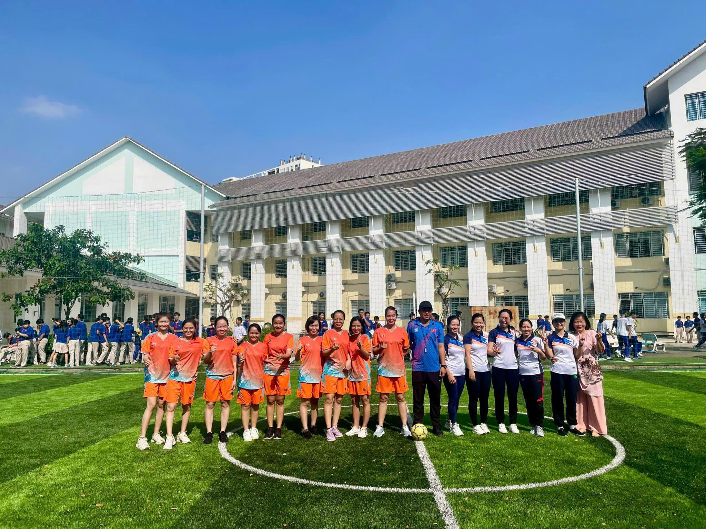

*Tổ chức các hoạt động tình nguyện, văn hóa, thể thao, nghệ thuật để học sinh, giáo viên có cơ hội giao lưu, hỗ trợ và chia sẻ với nhau và với những người xung quanh.*

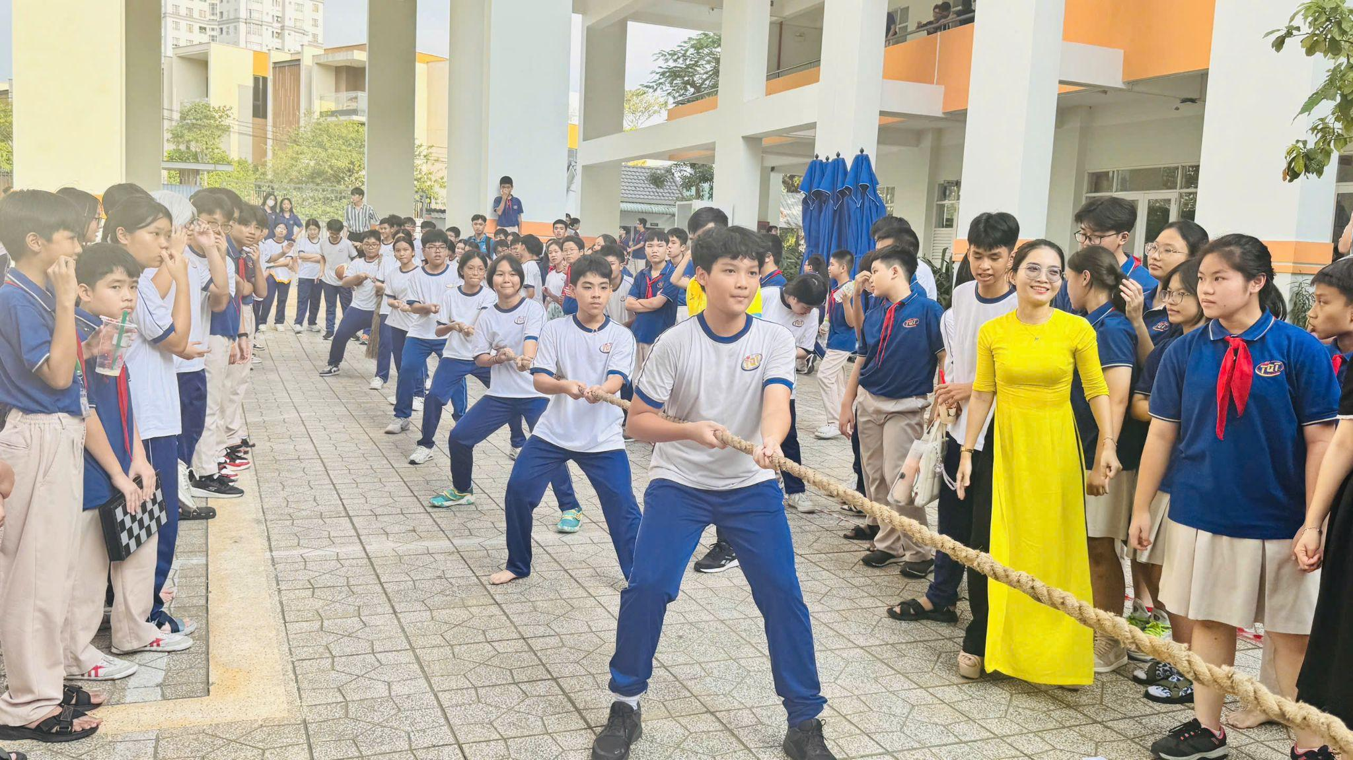

*Tổ chức các hoạt động tình nguyện, văn hóa, thể thao, nghệ thuật để học sinh, giáo viên có cơ hội giao lưu, hỗ trợ và chia sẻ với nhau và với những người xung quanh.*

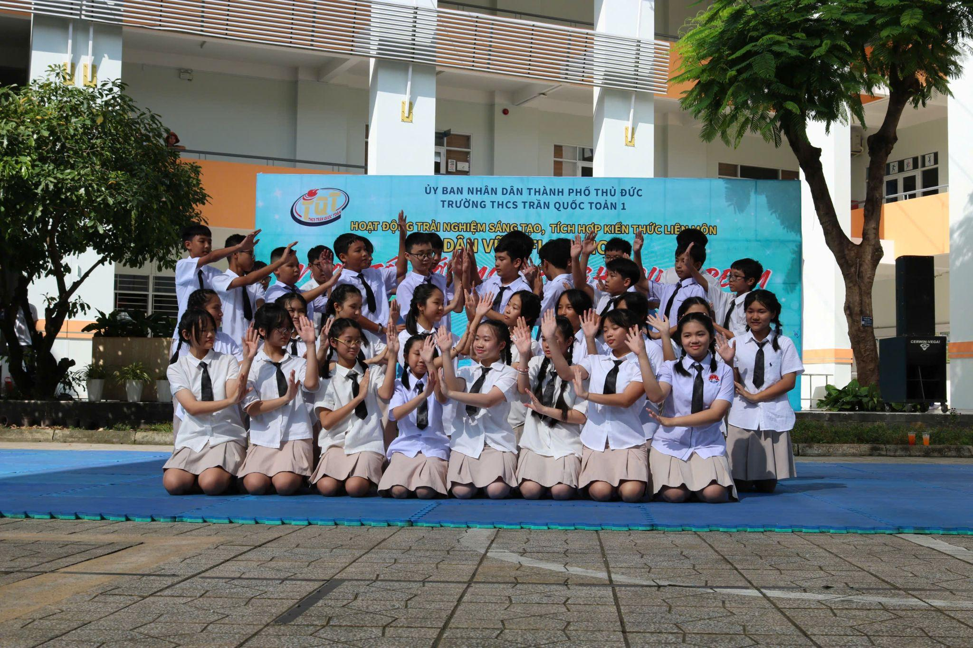

*Tổ chức các hoạt động tình nguyện, văn hóa, thể thao, nghệ thuật để học sinh, giáo viên có cơ hội giao lưu, hỗ trợ và chia sẻ với nhau và với những người xung quanh.*